|  |  |  |  |  |  |  |  |
| --- | --- | --- | --- | --- | --- | --- | --- |
|  | |  |  | | --- | --- | | **卷 号** |  | | **卷内编号** |  | | **密 级** |  |   **项目编号: HD09**  **攀枝花物流系统** |
| 分类:  使用者:高级管理者、项目经理、项目组成员 | **测试分析报告**  **Version: 1.0**  项 目 承 担 部 门： 华迪JAVA班第2组  撰 写 人（签名）： 李海涛  完 成 日 期： 2022-07-05  本文档 使 用部门： ■主管领导 ■项目组  ■客户（市场） ■维护人员 ■用户  评审负责人（签名）： 李海涛  评 审 日 期： 2022-07-05 |
|  |

|  |
| --- |
| 标题: 攀枝花物流系统测试分析报告 |
| 作者: 李海涛 |
| 创建日期: 2022-07-03 |
| 上次更新日期: 2022-07-05 |
| 版本: 1.0.20220705 |
|  |
| 部门名称: 华迪JAVA班第2组 |

修订文档历史记录

|  |  |  |  |
| --- | --- | --- | --- |
| **日期** | **版本** | **说明** | **作者** |
| 2022-07-03 | 1.0.20220703 | 初稿 | 李海涛 |
| 2022-07-05 | 1.0.20220705 | 正式发布 | 李海涛 |
|  |  |  |  |
|  |  |  |  |
|  |  |  |  |
|  |  |  |  |
|  |  |  |  |
|  |  |  |  |
|  |  |  |  |
|  |  |  |  |
|  |  |  |  |
|  |  |  |  |

目录

1引言 1

1.1 背景 1

1.2定义 1

1.3 参考资料 1

2简述 1

2.1整个测试过程中所使用的软硬件环境： 1

2.2.测试活动概况 1

3差异 1

4测试充分性评价 2

5测试结果概述 2

5.1测试结果总述 2

5.2功能需求测试项详述及测试结果 2

5.3性能测试 3

5.3.1首页性能测试结果 3

6评价 5

# 1引言

## 1.1 背景

攀枝花物流系统是一个独立开发的网站。在系统中提供按需求进行物流信息管理。

系统可以方便、快捷、高效地管理各种原始数据，方便公司管理者随时调出各种报表，直观掌握公司经营动态。为制定决策和计划，提供强有力数据支持。

## 1.2定义

一级错误：其他错误。

二级错误：使操作者不方便或遇到麻烦，但它不影响执行工作功能或重要功能。

三级错误：严重地影响系统要求或基本功能的实现，但存在合理的更正办法（重新安装或重新启动该软件不属于更正办法）。

四级错误：严重地影响系统要求或基本功能的实现，且没有更正办法（重新安装或重新启动该软件不属于更正办法）。

回测：产生测试错误或缺陷的测试项由软件开发人员进行修改调试正确后，由软件测试人员再次进行的针对该测试项及其相关项的测试。

## 1.3 参考资料

《LSP_项目测试计划》

《软件缺陷分类标准》

《软件系统测试工作指南》

# 2简述

## 2.1整个测试过程中所使用的软硬件环境：

参见《LSP_项目数据管理计划与跟踪记录》

## 2.2.测试活动概况

攀枝花物流系统的测试工作由李海涛、何宇航负责。以下为此次测试活动的概况：

|  |  |
| --- | --- |
| 日期 | 测试活动概况 |
| 2022.06.28 | 何宇航编写测试计划 |
| 2022.06.27-2022.06.29 | 李海涛编写测试用例 |
| 2022.07.03-2022.07.05 | 李海涛进行测试 |
| 2022.07.05 | 李海涛编写测试分析报告 |

# 3差异

无。

## 4测试充分性评价

从2022年07月03日开始截止2022年07月05日，测试小组对攀枝花物流系统进行了系统测试.，测试由李海涛、何宇航负责。测试人员对该项目的模块均有测试经验，对模块的业务流程及功能有充分了解，有益于测试的进行及测试的全面性和正确性。经过多次测试并对测试中出现的问题进行修正，目前系统已相对成熟。此次测试为功能性测试。测试中发现的问题经修改后都进行了回测，Bug已全部修复。综上，系统功能性能已经能符合用户需求及系统要求。

# 5测试结果概述

## 5.1测试结果总述

总的错误分布情况：

|  |  |  |  |  |
| --- | --- | --- | --- | --- |
| 错误类型 | 产生错误个数 | 修改错误个数 | 修复率（%） | 占总错误数百分比（%） |
| 一级 | 33 | 33 | 100% | 22 |
| 二级 | 42 | 42 | 100% | 29 |
| 三级 | 37 | 37 | 100% | 25 |
| 四级 | 35 | 35 | 100% | 24 |
| 合计 | 147 | 147 | 100% | 100 |

## 5.2功能需求测试项详述及测试结果

功能项分布及测试结果情况：

|  |  |  |  |  |
| --- | --- | --- | --- | --- |
| **编号** | **功能模块** | | **是否测试** | **是否通过** |
| 1 | 首页 | 管理员注册 | √ | √ |
| 管理员注册审核 | √ | √ |
| 管理员登录 | √ | √ |
| 公告 | √ | √ |
| 2 | 人员信息管理 | 员工信息展示 | √ | √ |
| 新增人员信息 | √ | √ |
| 编辑人员信息 | √ | √ |
| 删除人员信息 | √ | √ |
| 3 | 公司信息管理 | 公司信息显示 | √ | √ |
| 4 | 货物信息管理 | 货物信息显示 | √ | √ |
| 新增货物信息 | √ | √ |
| 5 | 仓库管理 | 添加仓库 | √ | √ |
| 更新仓库信息 | √ | √ |
| 查看所有仓库信息 | √ | √ |
| 6 | 订单信息管理 | 查看订单信息 | √ | √ |
| 新增订单信息 | √ | √ |
| 处理订单 | √ | √ |
| 7 | 配送信息管理 | 查看配送信息 | √ | √ |
| 新增配送信息 | √ | √ |
| 编辑配送信息 | √ | √ |
| 审核配送信息 | √ | √ |
| 8 | 车辆信息管理 | 显示车辆信息 | √ | √ |
| 添加车辆 | √ | √ |
| 9 | 驾驶员信息管理 | 查看司机信息 | √ | √ |
| 添加司机 | √ | √ |
| 编辑司机信息 | √ | √ |
| 删除司机 | √ | √ |
| 10 | 数据分析管理 | 导出数据 | √ | √ |
| 生成图表 |  |  |
| 查询数据 | √ | √ |

测试结果评价：所有功能测试项根据需求已全部进行测试，所有功能均实现。

## 5.3性能测试

对攀枝花物流系统在Windows10版本下，对首页的访问量进行性能测试，进行了并发数虚拟用户分别为500，800，1000，的性能测试，在虚拟用户为500，800时均能通过测试，由于本测试软件最大虚拟用户为1000，在虚拟用户为1000时采用每10秒启动50，100，200个用户，

每10秒启动50、100时均能通过测试，每10秒启动200个用户时出现5个错误。可得出结论，该系统的首页访问量可达到1000。

5.3.1首页性能测试结果

最大虚拟用户数：1000

采用加压时每10秒启动100个用户，持续时间1分钟，减压时每10秒停止100个用户。

事务总通过数目：5069；失败数目：0；停止数目：0

全过程所用时间：5分25秒

总吞吐量（字节）：726,169,938

平均吞吐量（字节/每秒）：2，227,515

总点击数：125,830

平均每秒点击数：385.982

每秒点击数如下图：

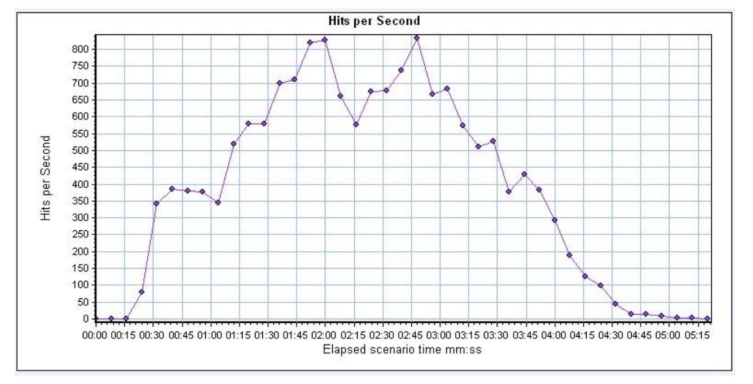

吞吐量如下图：

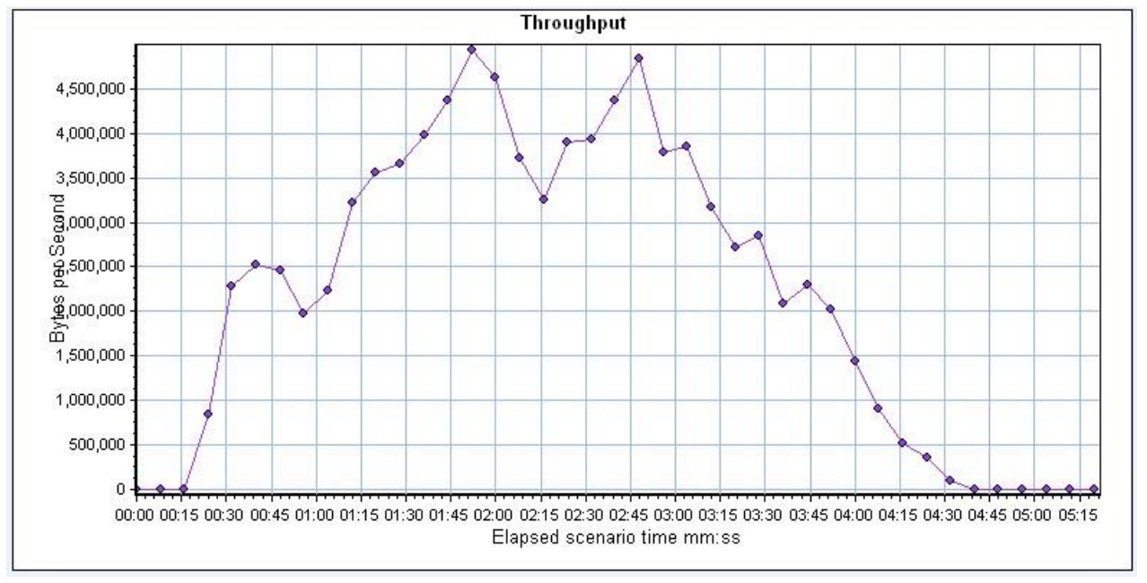

平均事务响应时间如下图：

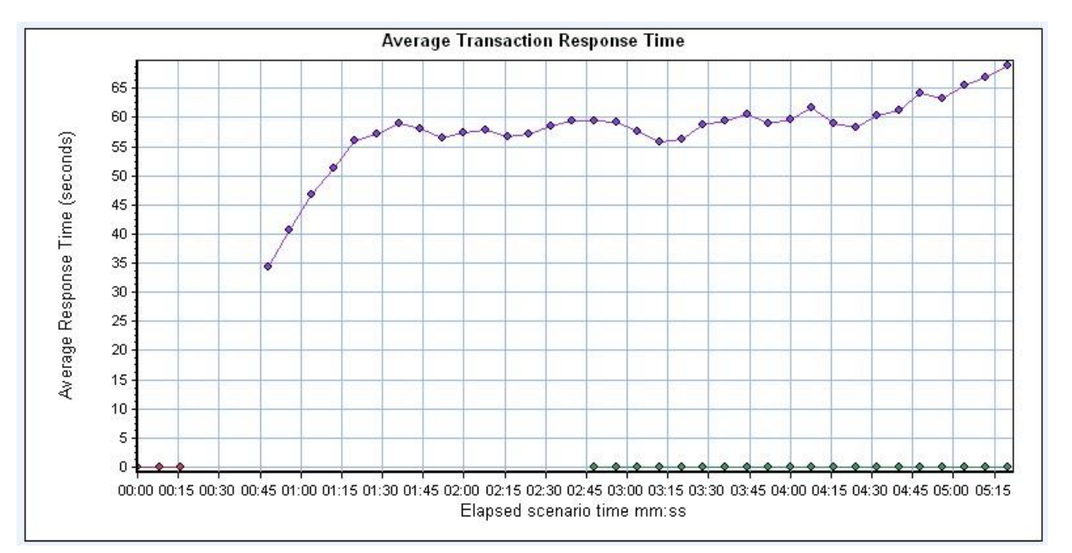

每个用户的平均事务响应时间如下图：

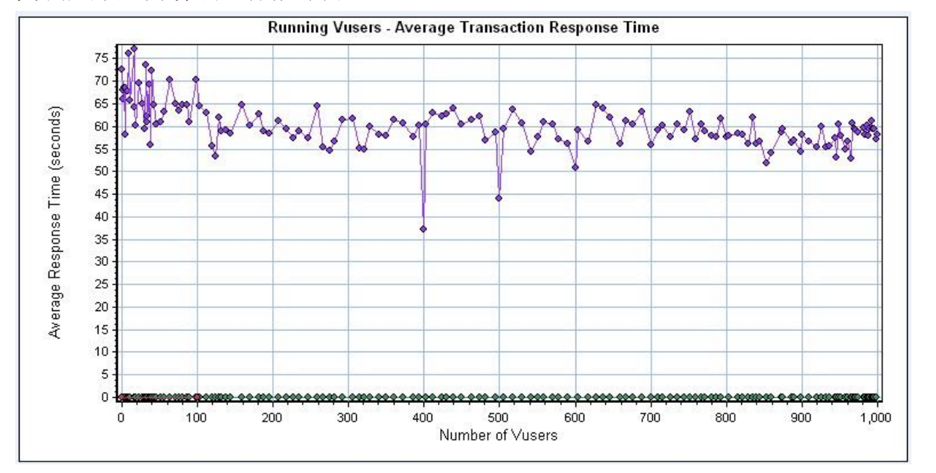

系统在大量用户使用和长时间反复运行中，系统未出现不良反应，包括CPU、内存占用过高、内存泄露等，系统反应良好，在大吞吐量情况系统响应时间令人满意，系统稳定性比较可靠。

# 6评价

测试小组对该系统平台进行了反复全面及严格的系统测试工作。测试中发现的错误经测试人员与开发人员多次交流沟通，开发人员已将所有Bug进行了修正，确保了功能的正确性和完整性，用户界面友好，资源很少和有共享的情况下均能正常运行，各种已知的主角类型都可访问相应的功能或数据，而且所有事务都按照预期的方式运行，在本系统运行时，其他系统能够不受很大影响，该系统能正常的部署到服务器。目前该系统已趋于完善和稳定。

综上所述，本次测试合格通过。